
Қазақстан Республикасы Парламентінің 30 жылдығы құрметіне арналған мерекелік медаль туралы
Қазақстан Республикасы Президентінің 2025 жылғы 8 қазандағы № 1033 Жарлығы
Қазақстандық парламентаризмнiң дамуы мен қалыптасуына елеулi үлес қосқан Қазақстан Республикасының азаматтары мен шетел азаматтарын көтермелеу мақсатында, сондай-ақ Қазақстан Республикасы Парламентiнiң 30 жылдығы құрметiне ҚАУЛЫ ЕТЕМIН:
1. "Қазақстан Республикасының Парламентiне 30 жыл" мерекелiк медалi тағайындалсын.
2. Қоса берiлiп отырған:
1) "Қазақстан Республикасының Парламентiне 30 жыл" мерекелiк медалімен наградтау қағидалары;
2) "Қазақстан Республикасының Парламентiне 30 жыл" мерекелiк медалiнiң сипаттамасы бекiтілсiн.
3. Осы Жарлық қол қойылған күнiнен бастап қолданысқа енгiзiледi.
Қазақстан Республикасының  Президенті | Қ.Тоқаев
Қазақстан Республикасы
Президентiнiң
2025 жылғы 8 қазандағы
№ 1033 Жарлығымен
БЕКIТIЛГЕН
"Қазақстан Республикасының Парламентiне 30 жыл" мерекелiк медалімен наградтау ҚАҒИДАЛАРЫ
1. Осы Қағидалар "Қазақстан Республикасының Парламентiне 30 жыл" мерекелiк медалімен (бұдан әрі – мерекелiк медаль) наградтау тәртібін регламенттейді.
2. Мерекелiк медальмен қазақстандық парламентаризмнiң дамуы мен қалыптасуына елеулi үлес қосқан Қазақстан Республикасының азаматтары мен шетел азаматтары наградталады.
3. Мерекелiк медальмен наградтауға ұсыныстарды Қазақстан Республикасының Президентіне Қазақстан Республикасының Парламентi палаталарының төрағалары, Үкіметі, Конституциялық Соты, Жоғарғы Соты, министрліктері, өзге де орталық мемлекеттік органдары, Астана, Алматы, Шымкент қалаларының және облыстардың әкімдері, сондай-ақ қоғамдық бірлестіктер енгізеді.
4. Мерекелiк медальды Қазақстан Республикасының Президентi тапсырады.
Мерекелiк медальды Қазақстан Республикасы Президентiнiң атынан және оның тапсырмасы бойынша:
1) Қазақстан Республикасының Мемлекеттiк кеңесшісі;
2) Қазақстан Республикасы Парламентi палаталарының төрағалары;
3) облыстардың, республикалық маңызы бар қалалардың және астананың әкімдері;
4) Қазақстан Республикасының Президентi уәкілеттік берген лауазымды адамдар да тапсыруы мүмкiн.
5. Мерекелiк медальды тапсыру салтанатты жағдайда жүргiзiледi және ол наградталушының жеке өзiне тапсырылады. Тапсыру алдында Қазақстан Республикасы Президентiнiң наградтау туралы Жарлығы жария етiледi.
6. Әрбiр наградталған адамға мерекелiк медаль тапсырумен бiр мезгiлде белгіленген үлгідегі куәлiк берiледi.
7. Мерекелiк медальдың тапсырылғаны туралы белгiленген нысандағы хаттама толтырылады, ол медаль тапсырған адамның қолтаңбасымен, тапсырған органның мөрiмен бекiтiледі және Қазақстан Республикасы Президентiнiң Әкiмшiлiгiне жiберiледi.
8. Мерекелiк медаль сол жақ омырауға тағылады. Мемлекеттік наградалары болған жағдайда олардан төмен орналасады.
9. Жүргiзiлген наградтаулардың есебiн, сондай-ақ мерекелiк медальдардың тапсырылу барысы туралы есептiлiктi Қазақстан Республикасы Парламентi палаталарының тиісті аппараттары жүргізедi.
Қазақстан Республикасы
Президентiнiң
2025 жылғы 8 қазандағы
№ 1033 Жарлығымен
БЕКIТIЛГЕН
"Қазақстан Республикасының Парламентіне 30 жыл" мерекелік медалiнiң СИПАТТАМАСЫ
"Қазақстан Республикасының Парламентiне 30 жыл" мерекелiк медалі сары түсті жезден диаметрi 34 мм шеңбер нысанында дайындалады. Медальдің аверсі – жылтырақ.
Медальдің аверсінде Қазақстан Республикасы Парламенті ғимараттарының, оның жоғары жақ шетінде шаңырақ бейнесі орналасқан, төменгі жақ шетінде "1996 30 2026" деген жазу жазылған. Медальдың шеті ернеумен жиектелген. Медальдағы бейнелер мен жазулардың бәрі бедерлі.
Медальдың реверсінде "ҚАЗАҚСТАН РЕСПУБЛИКАСЫНЫҢ ПАРЛАМЕНТІНЕ 30 ЖЫЛ" деген жазу және медальдың реттік нөмірі жазылған.
Медаль құлақша мен шығыршық арқылы көгілдір түсті жібек қатқыл лентамен қапталған ені 25 мм және биіктігі 40 мм төртбұрышты тағанға жалғанады. Лентаның ортасында ені 8 мм болатын сары түсті ұлттық ою-өрнек бейнеленген.
Медаль киімге визорлы бекіткіші бар түйреуіш арқылы бекітіледі.
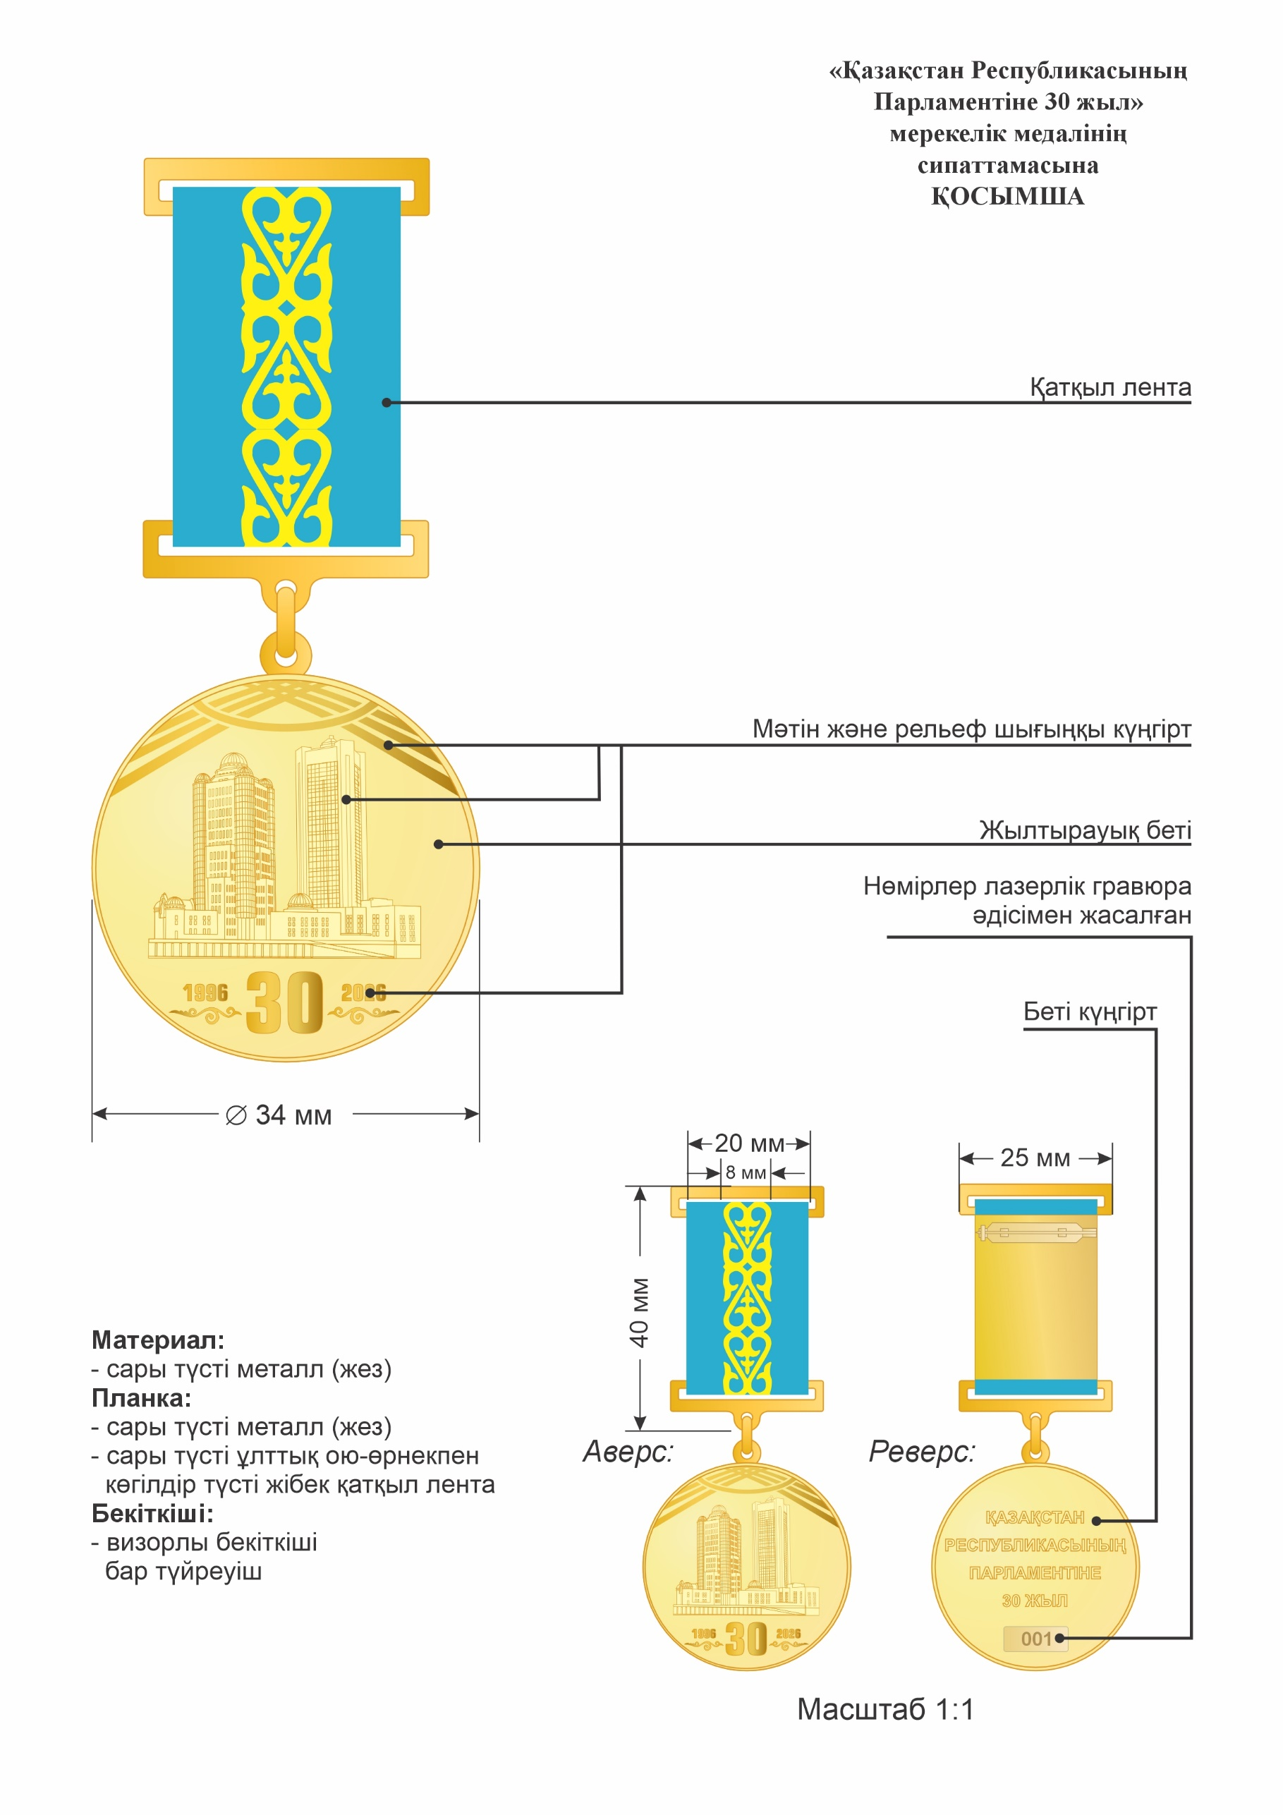

© 2012. Қазақстан Республикасы Әділет министрлігінің «Қазақстан Республикасының Заңнама және құқықтық ақпарат институты» ШЖҚ РМК

